(19) KG |  | (11) | 9 | (13) | U
(51)⁶ | B60R 25/00

(12) ОПИСАНИЕ ПОЛЕЗНОЙ МОДЕЛИ
к свидетельству Кыргызской Республики

ГОСУДАРСТВЕННОЕ АГЕНТСТВО
ИНТЕЛЛЕКТУАЛЬНОЙ СОБСТВЕННОСТИ
ПРИ ПРАВИТЕЛЬСТВЕ КЫРГЫЗСКОЙ РЕСПУБЛИКИ (КЫРГЫЗПАТЕНТ)

(21) 950009.2
(22) 29.04.1995
(31) 94-016270/11
(32) 29.04.1994
(33) RU
(46) 01.01.1997, Бюл. №3, 1997
(71)(73) Акционерное общество закрытого типа "ЛИТЭКС", RU
(72) Осипов И.А., Чаплыгина Л.Е., RU
(56) Заявка ФРГ №3922606, кл. B60R 25/00, 1991
(54) ТРАНСПОРТНОЕ СРЕДСТВО
(57) Полезная модель относится к транспортным средствам, а именно к устройствам для предотвращения несанкционированного использования транспортных средств путем обеспечения их маркирования (кодирования). Особенностью полезной модели является то, что код 1 видимым образом наносится на переднем 2 и заднем 3 стеклах с наружной стороны и располагается горизонтально или вертикально на расстоянии до 25 мм от нижнего или бокового уплотнителя с правой или левой стороны транспортного средства. На боковых стеклах 4 код 1 проставляется с наружной стороны горизонтально в переднем или заднем углу на высоте до 25 мм от нижнего уплотнителя. Увеличение этого расстояния более 25 мм приводит к уменьшению обзорности, что недопустимо по правилам дорожного движения. Оптимальная высота знаков кода, нанесенного видимым изображением, выбрана от 4 до 7 мм, поскольку меньше этой величины код трудно считывается, а большая величина также ограничивает обзорность. Глубина нанесения знаков 0.4 - 0.8 мм выбрана из условия технологии нанесения (лазером, гравировкой, травлением или пескоструйной обработкой по трафарету), чтобы код был с одной стороны различим, а с другой - его глубина не нарушала прочность стекла. Код, нанесенный видимым образом по желанию владельца транспортного средства, может быть нанесен на рефлекторы блок-фар 5 и блок-фонарей 6, а также на аккумулятор, встроенную радиоэлектронную аппаратуру и зеркала (на чертежах не показаны). Код 7, нанесенный невидимым образом, представляет собой вещество, видимое в ультрафиолетовых лучах, выполнен тайнописью, например, секретным маркером. Он наносится на строго определенных местах. Точное расположение мест нанесения невидимых кодов 7 в каждом конкретном случае оговаривается с владельцем транспортного средства для повышения степени секретности. 12 з.п. ф-лы, 4 ил.

Полезная модель относится к транспортным средствам, а именно к устройствам для предотвращения несанкционированного использования транспортных средств путем обеспечения их маркирования (кодирования).
Известно транспортное средство, содержащее противоугонную маркировку его основных деталей и узлов, представляющую собой буквенно-цифровой идентификационный код, нанесенный видимым образом на переднее, заднее и боковые стекла транспортного средства и невидимым образом на внутреннюю обивку салона.
К недостаткам прототипа относятся невысокая степень достоверности установления факта несанкционированного использования маркировки транспортного средства и его частей в виду доступности информации о местах ее простановки неопределенному кругу лиц, известности технологии ее изготовления, и как следствие возможности ее подделки.
Задачей, на решение которой направлена заявляемая полезная модель, является разработка транспортного средства с противоугонной маркировкой, обеспечивающей дальнейшее повышение эффективности защиты транспортного средства и его частей от несанкционированного использования за счет обеспечения достоверности и быстродействия при определении принадлежности проверяемого транспортного средства.
Для достижения отмеченного выше технического результата перечень маркируемых узлов и деталей транспортного средства расширяется и подразделяется на обязательную комбинацию и дополнительную по желанию заказчика. А именно: в качестве обязательной комбинации маркируемых деталей и узлов принимается нанесение видимого изображения кода на наружные поверхности переднего, заднего и боковых опускающихся стекол и нанесение невидимого кода на обивку потолка кабины (салона), на обивку левой стороны кресла водителя, на поверхность корпуса указателей поворота и на рулевую колонку, а в качестве дополнительной нанесен код видимым образом на рефлекторы блок-фар и блок-фонарей, аккумулятор, встроенную радиоэлектронную аппаратуру и зеркала, а невидимым образом - на рулевую колонку, вертикальную левую или правую стойку и внутреннюю полость багажника.
Кроме этого, для обеспечения дополнительной защиты на транспортном средстве устанавливается, по меньшей мере, одна табличка о наличии на транспортном средстве противоугонной маркировки.
Для ограничения перечня кодируемых деталей и узлов разумным пределом с сохранением при этом максимальной эффективности точно оговаривают особенности (размеры, технологию изготовления) самой маркировки, отклонения от которых могут свидетельствовать о подделке.
На фиг. 1, 2, 3 изображены варианты транспортных средств с видимой маркировкой; на фиг. 4 - с невидимой маркировкой.
Код 1 видимым образом наносится на переднем 2 и заднем 3 стеклах с наружной стороны и располагается горизонтально или вертикально на расстоянии до 25 мм от нижнего или бокового уплотнителя с правой или левой стороны транспортного средства. На боковых стеклах 4 код 1 проставляется с наружной стороны горизонтально в переднем или заднем углу на высоте до 25 мм от нижнего уплотнителя. Увеличение этого расстояния более 25 мм приводит к уменьшению обзорности, что недопустимо по правилам дорожного движения. Оптимальная высота знаков кода, нанесенного видимым изображением, выбрана от 4 до 7 мм, поскольку меньше этой величины код трудно считывается, а большая величина также ограничивает обзорность. Глубина нанесения знаков 0.4 - 0.8 мм выбрана из условия технологии нанесения (лазером, гравировкой, травлением или пескоструйной обработкой по трафарету), чтобы код был с одной стороны различим, а с другой - его глубина не нарушала прочность стекла.
Код, нанесенный видимым образом по желанию владельца транспортного средства, может быть нанесен на рефлекторы блок-фар 5 и блок-фонарей 6, а также на аккумулятор, встроенную радиоэлектронную аппаратуру и зеркала (на чертежах не показаны). Код 7, нанесенный невидимым образом, представляет собой вещество, видимое в ультрафиолетовых лучах, выполнен тайнописью, например, секретным маркером. Он наносится на обивке потолка 8 салона в центральной части на расстоянии от 20 до 30 мм от верхнего уплотнителя переднего стекла, на обивку кресла 9 водителя с левой стороны и на поверхность корпуса указателей поворота (на чертежах не показано) около вертикальной плоскости, проходящей через ось рулевой колонки, а также дополнительно может быть нанесен на рулевую колонку 10, вертикальную стойку и на внутреннюю поверхность багажника (на чертежах не показаны). Точное расположение мест нанесения невидимых кодов 7 в каждом конкретном случае оговаривается с владельцем транспортного средства для повышения степени секретности.
Применение транспортного средства с противоугонной маркировкой позволяет повысить степень защищенности самого транспортного средства и его частей от несанкционированного пользования.

Формула изобретения
1. Транспортное средство, содержащее противоугонную маркировку его основных деталей и узлов, представляющую собой буквенно-цифровой идентификационный код, нанесенный видимым образом на переднее, заднее и боковые стекла транспортного средства и невидимым образом на внутреннюю обивку салона, отличающееся тем, что указанный код состоит из 8-14 знаков, четыре последние из которых цифры, на переднем и заднем стеклах код нанесен с наружной стороны и расположен горизонтально или вертикально на расстоянии до 25 мм от нижнего или бокового уплотнителя с правой или с левой стороны транспортного средства, на боковых стеклах также нанесен с наружной стороны и расположен горизонтально на переднем или заднем углу на высоте до 25 мм от нижнего уплотнителя, а невидимый код размещен на обивке потолка салона в центральной части около верхнего уплотнителя переднего стекла, на обивке кресла водителя с левой стороны и на поверхности корпуса указателей поворота.
2. Транспортное средство по п. 1, отличающееся тем, что указанный код, нанесенный видимым образом, дополнительно расположен на рефлекторах блок-фар и блок-фонарей.
3. Транспортное средство по п. 1, отличающееся тем, что указанный код, нанесенный видимым образом, дополнительно расположен на аккумуляторе.
4. Транспортное средство по п. 1, отличающееся тем, что указанный код, нанесенный видимым образом, дополнительно расположен на встроенной радиоэлектронной аппаратуре.
5. Транспортное средство по п. 1, отличающееся тем, что указанный код, нанесенный невидимым образом, дополнительно расположен на рулевой колонке.
6. Транспортное средство по п. 1, отличающееся тем, что указанный код, нанесенный видимым, образом, расположен на зеркалах в средней части.
7. Транспортное средство по п. 1, отличающееся тем, что указанный код, нанесенный невидимым образом, дополнительно расположен на вертикальной левой стойке и на внутренней поверхности багажника.
8. Транспортное средство по п. 1, отличающееся тем, что оно снабжено, по меньшей мере, одной размещенной на нем информационной табличкой о наличии на транспортном средстве противоугонной маркировки.
9. Транспортное средство по пп. 1,2,3,4,6, отличающееся тем, что код, нанесенный видимым образом, выполнен с высотой знаков от 4 до 7 мм, а глубиной - от 0.4 до 0.8 мм.
10. Транспортное средство по п. 1, отличающееся тем, что материал, нанесенный невидимым образом, представляет собой вещество, видимое в ультрафиолетовых лучах.
11. Транспортное средство по п. 1, отличающееся тем, что до и после указанного кода расположен изобразительный знак.
12. Транспортное средство по п. 1, отличающееся тем, что на поверхности корпуса указателей поворота указанный код расположен около вертикальной плоскости, проходящей через ось рулевой колонки.
13. Транспортное средство по п. 1, отличающееся тем, что указанный код, размещенный на обивке потолка, расположен на расстоянии от 20 до 30 мм от верхнего уплотнителя перед стеклом.

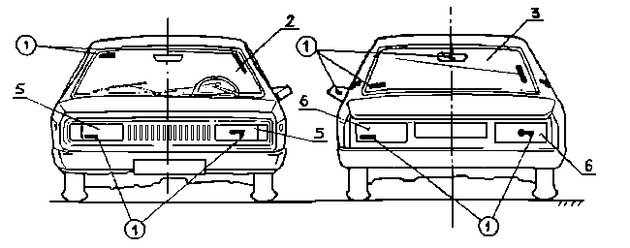
Фиг. 1 | Фиг. 2
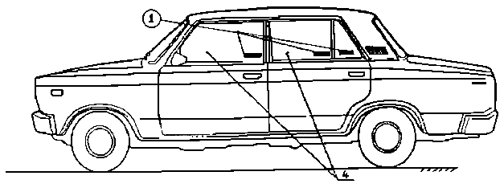
Фиг. 3

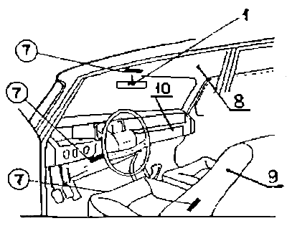

Фиг. 4

Составитель описания Никифорова М.Д.
Ответственный за выпуск Ногай С.А.
___________________________________________________________________
Кыргызпатент, 720021, г. Бишкек, ул. Московская, 62, тел.: (312) 68 08 19, 68 16 41; факс: (312) 68 17 03
1

